NOEL 2013
Le Comité Local d’Action Sociale I.N.S.E.R.M. Des Cordeliers
Propose aux enfants des agents INSERM

Un spectacle avec le magicien

Laurent Plessis
Dimanche 8 décembre 2012 à 14 h ou 16h30
à l’Espace Reuilly, 33 rue de Reuilly 75012 Paris
Métro Montgallet

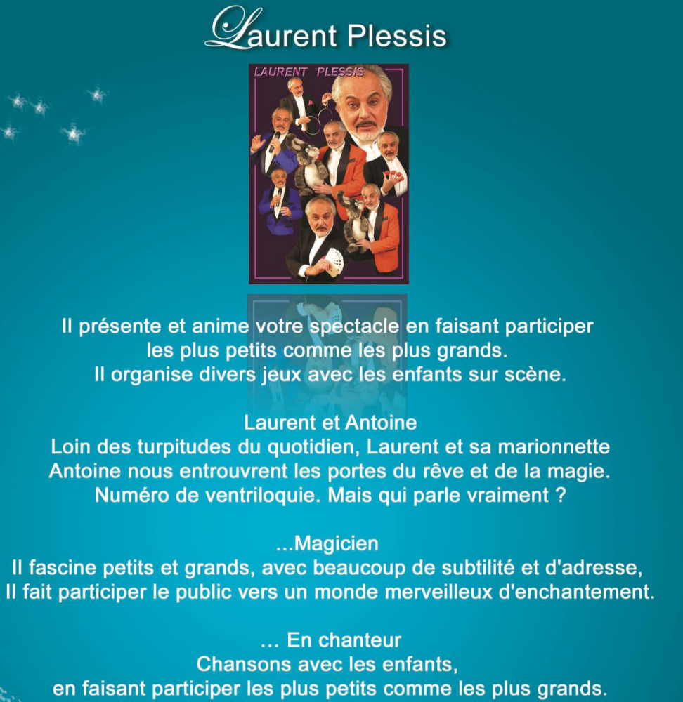

Conseillé pour les enfants de 3ans à 11 ans Durée du spectacle 75 min

Ce spectacle sera offert aux enfants et à un parent accompagnateur

Réponse impérative pour le spectacle de Magie avant le 13 Septembre

Comité Local d’Action Sociale I.N.S.E.R.M. Cordeliers

Pour les plus grands (12-17ans) ou les autres

Nous vous proposons au choix: - un billet pour Aquaboulevard
- 2 places pour le musée Grévin.
- 2 places de cinéma
- 2 places pour Cinéaqua

Pour les plus petits de 0 à 3 ans un cadeau sera distribué

Il indispensable de remplir le bulletin ci-dessous.

Il ne sera rien attribué aux familles n’ayant pas remis leur bulletin

avant le 30 octobre.

Réponse impérative
pour le spectacle de Magie avant le 13 Septembre
------------------------------------------------------------------------------------------------------------------------------------
A adresser à Mme FERRARI Patricia U872 Equipe 17
par mail uniquement patricia.ferrari@crc.jussieu.fr

Nom et Prénom de l’agent : --- --- ---------------------- Unité :
Mail : Tel :
Statut* : -Titulaire CDD Vacataire

Noms et prénoms des enfants : Date de naissance
Date de naissance

Le Spectacle de Magie  14h00  16h30
- Nbre d’enfants (Inserm), places gratuites : ___ + 1 Accompagnant gratuit 
- Nbre de places supplémentaires payantes :____X 10€ : ____

 Nbre de billet Aquaboulevard : ….. places X Gratuit ….. places X 18,00 €
Nbre de billets Musée Grévin : ….. places X Gratuit ….. places adulte X13,55 €
Nbre de billets pour Cinéaqua : ….. places X Gratuit ….. places adulte X15,50 €
…..places enfants X 12,10€ (13-17ans)
….. places enfants X 9,00€ (-13ans)

Billets de cinéma  UGC Pathé-Gaumont  MK2

x Cadeau (- de 3 ans) *Entourer la bonne réponse  Mettre une croix

Règlement à l’ordre de : CLAS INSERM Cordeliers à déposer au courrier avec le bulletin d inscription à l’attention de : Patricia FERRARI, U872 Equipe 17 15 rue de l’école de médecine 75006 Paris
Numéro du cheque : Banque :
Une réponse vous sera adressée pour confirmer votre inscription adressee par mail
Merci

